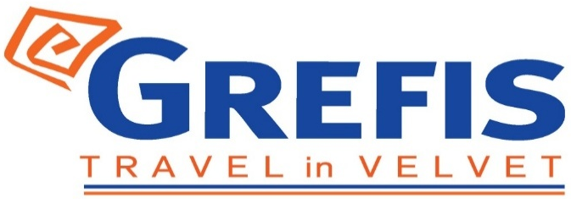

Head office: 26-28, Mitropoleos str. - 105
63 Athens – Greece
Tel. (0030) 210 3315621
web site: www.grefis.gr e-mail: info@grefis.gr

ΠΑΝΟΡΑΜΑ ΕΛΒΕΤΙΑΣ - ΑΛΠΙΚΟ ΤΡΕΝΟ - 5ημ.
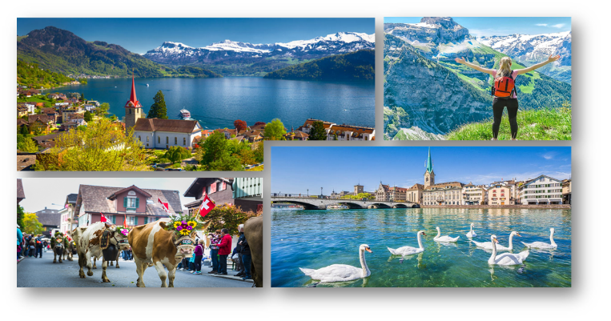
Ζυρίχη, Καταρράκτες Ρήνου, Βέρνη, Λοζάνη, Γενεύη, Ιντερλάνκεν,
Λουκέρνη, (Koύρ - Σαιντ Μόριτζ).

ΔΩΡΟ: Το εισιτήριο Αλπικού τρένου Κουρ – Σαίντ Μόριτζ
(αξίας 120€/άτομο)

Αναχωρήσεις Πάσχα: 09 Απριλίου ‘26
10 Απριλίου ‘26
15 Απριλίου ‘26

1η μέρα: ΑΘΗΝΑ –ZYΡΙΧΗ – ΙΝΤΕΡΛΑΝΚΕΝ – ΒΕΡΝΗ – ΛΟΖΑΝΗ
Συγκέντρωση στο αεροδρόμιο και πτήση για Ζυρίχη. Άφιξη, επιβίβαση στο πούλμαν και αναχώρηση για το κοσμοπολίτικο Ιντερλάνκεν την πόλη μεταξύ των λιμνών όπως σημαίνει το όνομα του. Θα περπατήσουμε στην λεωφόρο Χέεβεκ με τις καρυδιές και τις ινδικές καστανιές και θα θαυμάσουμε τις μοναδικές ομορφιές της πόλης. Συνεχίζουμε διασχίζοντας τη πανέμορφη Ελβετική ύπαιθρο θα επισκεφθούμε μία από τις ομορφότερες και πιο σημαντικές πόλεις της Ελβετίας και πρωτεύουσα της Ελβετίας, τη Βέρνη που είναι κτισμένη στις όχθες του ποταμού ‘Ααρ. Στην περιήγηση μας στην παλιά πόλη θα δούμε τον περίφημο Πύργο των Ρολογιών με το ωραιότερο ωρολογιακό κουκλοθέατρο, τον Καθεδρικό ναό του Αγίου Βικεντίου και το κτίριο που στεγάζει το ομοσπονδιακό Κοινοβούλιο. Συνεχίζουμε για το τελικό μας σταθμό, τη Λοζάνη, χτισμένη στις όχθες της Λίμνης της Γενεύης. Στην πανοραμική περιήγηση θα δούμε τον Γοτθικό Καθεδρικό Ναό του 12^{ου} αιώνα, τον Ναό του Αγίου Φραγκίσκου και τέλος το Φρούριο του 12^{ου} αιώνα. Μεταφορά και τακτοποίηση στο ξενοδοχείο μας. Διανυκτέρευση.

2η μέρα: ΛΟΖΑΝΗ - ΓΕΝΕΥΗ
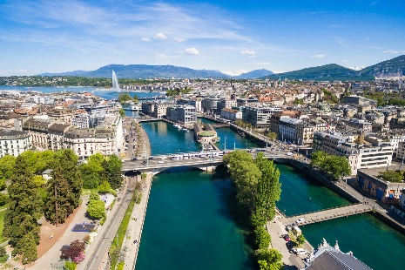
Πρωινό στο ξενοδοχείο και αναχώρηση για την πόλη των διπλωματών αλλά και τη πόλη των πάρκων όπως συχνά αποκαλείτε. Είναι μια πανέμορφη και πολυπρόσωπη πόλη κτισμένη στις όχθες της λίμνης Λεμάν. Η ιδιαίτερη γοητεία της Γενεύης συνίσταται στην ελβετική οργάνωση, στην γαλλική επιρροή στην γλώσσα, την εκλεκτή κουζίνα της και την νυχτερινή διασκέδαση. Η Γενεύη είναι η πρωτεύουσα του ομώνυμου καντονιού και η δεύτερη πιο πυκνοκατοικημένη πόλη της Ελβετίας, μετά από τη Ζυρίχη. Θεωρείται σημαντική πόλη λόγω της παρουσίας πολυάριθμων διεθνών οργανισμών, συμπεριλαμβανομένης της ευρωπαϊκής έδρας του Οργανισμού Ηνωμένων Εθνών (ΟΗΕ). Η οικονομία της Γενεύης είναι προσανατολισμένη στις υπηρεσίες. Στην πόλη εδρεύουν πολλές σημαντικές τράπεζες και αποτελεί επίσης σημαντικό κέντρο εμπορίου. Επιστροφή στο ξενοδοχείο μας . Διανυκτέρευση.

3η μέρα : ΛOΖΑΝΗ – ΛΟΥΚΕΡΝΗ – ΖΥΡΙΧΗ
Πρωινό στο ξενοδοχείο. Επιβίβαση στο πούλμαν και αναχώρηση για την κουκλίστικη Λουκέρνη. Εντυπωσιακή η παλιά πόλη με τις χρωματιστές προσόψεις των σπιτιών, τα πλακόστρωτα δρομάκια και τις στολισμένες με σιντριβάνια μικρές πλατείες. Σπουδαίο αξιοθέατο αποτελεί η ξύλινη σκεπαστή μεσαιωνική γέφυρα Καπελμπρίκε που απεικονίζει την ιστορία της πόλης σε 120 πίνακες ζωγραφισμένους σε ξύλο, το παλιό Δημαρχείο και το λιθόστρωτο ιστορικό κέντρο δίνουν στην πόλη μια παραμυθένια χροιά. Ελεύθερος χρόνος. Στη συνέχεια, άφιξη στη Ζυρίχη, μεταφορά και τακτοποίηση στο ξενοδοχείο μας στη Ζυρίχη. Διανυκτέρευση.

4η μέρα: ΖΥΡΙΧΗ – ΚΟΥΡ – ΣΑΙΝ ΜΟΡΙΤΖ (ΑΛΠΙΚΟ ΤΡΕΝΟ)
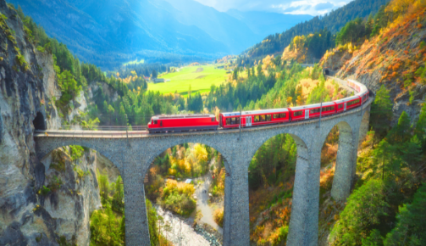
Πρωινό και αναχώρηση για το πιο διάσημο παγκοσμίου φήμης τουριστικό θέρετρο της Ελβετίας, το Σαιντ Μόριτζ, μέσα από μια ανεπανάληπτη διαδρομή τριών περίπου ωρών που θα σας συναρπάσει. Θα περάσουμε από λίμνες, παγετώνες και κουκλίστικα χωριά που βρίσκονται ανάμεσα σε καταπράσινα δάση και βουνά και εντυπωσιάζουν με τη γραφικότητα και την ομορφιά τους. Άφιξη στο Σαιν Μόριτζ και χρόνος ελεύθερος για να κάνετε τις βόλτες σας και να γευτείτε τοπικές λιχουδιές, όπως το περίφημο φοντύ τυριών. Επιστροφή στο ξενοδοχείο μας στη Ζυρίχη. Διανυκτέρευση.

5η μέρα: ΖΥΡΙΧΗ(ξενάγηση) – ΚΑΤΑΡΡΑΚΤΕΣ ΡΗΝΟΥ – ΑΘΗΝΑ
Πρωινό στο ξενοδοχείο και πανοραμική περιήγηση στη Ζυρίχη. Θα διασχίζουμε τη Λεωφόρο Μπανχοφστράσσε όπου βρίσκονται οι μεγαλύτερες τράπεζες της Ελβετίας και τα μοντέρνα καταστήματα, τον Καθεδρικό Ναό, την Γοτθική Εκκλησία Φραουμνίστερ του 13ου αιώνα διάσημη για τα βιτρό της, την εκκλησία του Αγίου Πέτρου με την μεγαλύτερη πλάκα ρολογιού στην Ευρώπης, το κτίριο που στεγάζει το Δημαρχείο, την Όπερα, και το μοντέρνο κτίριο Λε Κουρμουζιέ που είναι το κέντρο προστασίας περιβάλλοντος. Στη συνέχεια αναχώρηση για τους καταρράκτες Ρήνου, που βρίσκονται στην πόλη Σάφχάουζεν στα σύνορα Ελβετίας – Γερμανίας για να δούμε τους πιο εντυπωσιακούς σε όγκο νερού καταρράκτες της Ευρώπης, μέσα στο καταπράσινο Αλπικό τοπίο. Αργά το απόγευμα μεταφορά στο αεροδρόμιο της Ζυρίχης και πτήση επιστροφής.

Αναχωρήσεις: 09 & 10 Απριλίου ‘26
SuperEarly Early Booking Κανονική
Τιμή κατ’ άτομο σε δίκλινο 645€ 695€ 745€
Τιμή σε μονόκλινο 945€ 995€ 1045€
Παιδικό (μέχρι 12 ετών) 625€ 675€ 725€
Φόροι αεροδρομίων & ξενοδοχείων 275€ 275€ 275€

Αναχώρηση: 15 Απριλίου ‘26
SuperEarly Early Booking Κανονική
Τιμή κατ’ άτομο σε δίκλινο 695€ 745€ 795€
Τιμή σε μονόκλινο 995€ 1045€ 1095€
Παιδικό (μέχρι 12 ετών) 675€ 725€ 775€
Φόροι αεροδρομίων & ξενοδοχείων 275€ 275€ 275€

- Περιλαμβάνονται:
- Αεροπορικά εισιτήρια οικονομικής θέσης Αθήνα – Ζυρίχη – Αθήνα με την Swiss Air για τις αναχωρήσεις 09 & 10/04.
- Αεροπορικά εισιτήρια οικονομικής θέσης Αθήνα – Ζυρίχη & Γενεύη – Αθήνα με την Swiss Air για την αναχώρηση 15/04.
- Διαμονή σε επιλεγμένα ξενοδοχεία παρακάτω αναλυτικά ή παρόμοια:
  - Novotel Hotel Zurich 4* sup. στη Ζυρίχη.
  - Hotel Agora Swiss Night by Fassbind 4*sup. ή Mövenpick Lausanne στη Λοζάνη
- Πρωινό καθημερινά σε μπουφέ.
- Εισιτήριο Αλπικού τρένου Κουρ – Σαίντ Μόριτζ (αξίας 120€/άτομο).
- Εκδρομές, περιηγήσεις, ξεναγήσεις, όπως αναφέρονται στο αναλυτικό πρόγραμμα της εκδρομής.
- Πολυτελές κλιματιζόμενο πούλμαν του γραφείου μας EURO 6 για τις μεταφορές και μετακινήσεις σύμφωνα με το πρόγραμμα.
- Έμπειρος αρχηγός – συνοδός του γραφείου μας.
- Μια βαλίτσα μέχρι 23 κιλά.
- Μια χειραποσκευή 8 κιλά.
- Ασφάλεια αστικής/επαγγελματικής ευθύνης.
- Φ.Π.Α.

- Δεν περιλαμβάνονται:
- Φόροι αεροδρομίων & ξενοδοχείων (275€).
- Είσοδοι σε μουσεία, αρχαιολογικούς χώρους, θεάματα και γενικά όπου απαιτείται.
- Ό,τι ρητά αναφέρεται ως προαιρετικό ή προτεινόμενο.
- Checkpoints (25€).
- Προαιρετική ενισχυμένη ασφάλεια (25€).


Πτήσεις με Swiss Air
Αναχωρήσεις: 09 & 10/04 Αθήνα - Ζυρίχη & Ζυρίχη - Αθήνα
Αναχώρηση: LX 1843 Αθήνα – Ζυρίχη 06.55 08.45
Επιστροφή : LX 1842 Ζυρίχη – Αθήνα 21.20 00.55 (+1 – άφιξη ξημερώματα 6ής μέρας)

Πτήσεις με Swiss Air
Αναχωρήσεις: 15/04 Αθήνα - Ζυρίχη & Γενεύη - Αθήνα
Αναχώρηση: LX 1843 Αθήνα – Ζυρίχη 06.30 08.20
Επιστροφή : LX 1820 Γενεύη – Αθήνα 17.00 20.45

Για την αναχώρηση 15/04 το ημερήσια πρόγραμμα εκπονείται όπως παρακάτω:
1^{η} μέρα: ΑΘΗΝΑ - ΖΥΡΙΧΗ - ΛΟΥΚΕΡΝΗ
2^{η} μέρα: ΖΥΡΙΧΗ - ΚΟΥΡ - ΣΑΙΝ ΜΟΡΙΤΖ (ΑΛΠΙΚΟ ΤΡΕΝΟ)
3^{η} μέρα: ΖΥΡΙΧΗ - ΒΕΡΝΗ - ΛΟΖΑΝΗ
4^{η} μέρα: ΛΟΖΑΝΗ - ΜΟΝΤΡΕ – ΓΚΡΙΓΙΕΡ
5^{η} μέρα: ΛΟΖΑΝΗ - ΓΕΝΕΥΗ - ΑΘΗΝΑ

Σημαντικές Σημειώσεις:
- Η τιμή «SuperEarly» ισχύει με, προκαταβολή 450€/άτομο MH επιστρεπτέα για τις πρώτες 10 συμμετοχές, εξόφληση στις 21 μέρες πριν non-refundable.
- Η τιμή «EarlyBooking» ισχύει για τις πρώτες 10 συμμετοχές, προκαταβολή 450€/άτομο επιστρεπτέα έως και 45 μέρες πριν, εξόφληση στις 21 μέρες πριν non-refundable. Παρέχεται η δυνατότητα 6 άτοκων δόσεων με προκαταβολή εφάπαξ 450€/άτομο.
- Η τιμή «Κανονική» ισχύει με προκαταβολή 450€/άτομο επιστρεπτέα έως και 45 μέρες πριν, εξόφληση στις 21 μέρες πριν non-refundable. Παρέχεται η δυνατότητα 10 άτοκων δόσεων με προκαταβολή εφάπαξ 450€/άτομο.
4.Ξεναγήσεις και εκδρομές, ενδέχεται να αλλάξει η σειρά που θα πραγματοποιηθούν.
5. Η παιδική τιμή αφορά παιδιά αυστηρά μέχρι 12 ετών με 2 ενήλικες.
*Δεχόμαστε όλες τις πιστωτικές εκτός από American Express και Diners.

Μικρές χρήσιμες συμβουλές:

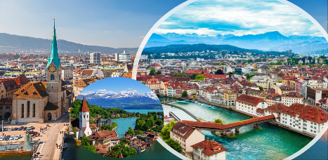
Στην Ελβετία το νόμισμα που χρειάζεστε είναι το Ελβετικό φράγκο. Ο αρχηγός της εκδρομής θα σας καθοδηγήσει για την συναλλαγή με την άφιξη σας. Αρκετά καταστήματα δέχονται και χαρτονομίσματα Ευρώ.
- Οι χρεωστικές/πιστωτικές κάρτες χρησιμοποιούνται ελεύθερα σε όλα τα καταστήματα.
- Μην παραλείψετε να αγοράσετε τα φημισμένα Ελβετικά σοκολατάκια.

